课程名称 | 操作系统 | 课程编号 | A2130330
实验地点 | 综合实验楼A511/A512 | 实验时间 | 2019-05-13
校外指导教师 |  | 校内指导教师 | 常光辉
实验名称 | 实验二 并发与调度
评阅人签字 |  | 成绩
一、实验目的
在本实验中，通过对事件和互斥体对象的了解，来加深对 Windows Server 2016 线程同步的理解。
1）回顾系统进程、线程的有关概念，加深对 Windows Server 2016 线程的理解；
2）了解事件和互斥体对象；
3）通过分析实验程序，了解管理事件对象的API；
4）了解在进程中如何使用事件对象；
5）了解在进程中如何使用互斥体对象；
6）了解父进程创建子进程的程序设计方法。

二、工具/准备工作
1. 回顾教材相关内容；
2. 安装有Windows Server 2016的计算机或虚拟机；
3. 系统中装有Visual Studio或Visual C++ 6.0或其他C++编译器。

三、实验环境
操作系统：Windows Server 2016（虚拟机）
编程语言：C++
集成开发环境：Visual Studio 2019

四、实验步骤与实验过程

1. 事件对象
清单2-1程序展示了如何在进程间使用事件。父进程启动时，利用CreateEvent() API创建一个命名的、可共享的事件和子进程，然后等待子进程向事件发出信号并终止父进程。在创建时，子进程通过OpenEvent() API打开事件对象，调用SetEvent() API使其转化为已接受信号状态。两个进程在发出信号之后几乎立即终止。
步骤1：登录进入Windows Server 2016。
步骤2：在“开始”菜单中单击“程序”-“Microsoft Visual Studio 2019”，进入Visual Studio 2019的窗口。
步骤3：在Visual Studio 2019窗口的工具栏中单击“文件”按钮，在解决方案OSLab中新建一个项目，命名为Lab2_1，并在源文件中添加新建项，命名为Lab2_1.cpp，将实验指导书中的代码拷贝至该文件中。
步骤4：单击“生成”菜单中的“编译”命令，系统对Lab2_1.cpp进行编译。
步骤5：编译完成后，单击“生成”菜单中的“生成”命令，建立Lab2_1.exe可执行文件。
操作能否正常进行？如果不行，则可能的原因是什么？
由于程序代码是由pdf文件复制出来的，调整缩进与分号等规范后，进一步调整了安全性，如使用sprint_s等，并使用了命名空间std，减少代码冗余，调整过后，程序代码可以调通。
步骤6：在解决方案资源管理器中右键当前项目，并设置为启动项目。在工具栏单击“调试”-“开始执行（不调试）”按钮，执行Lab2_1.exe程序。
运行结果（分行书写。如果运行不成功，则可能的原因是什么？)：
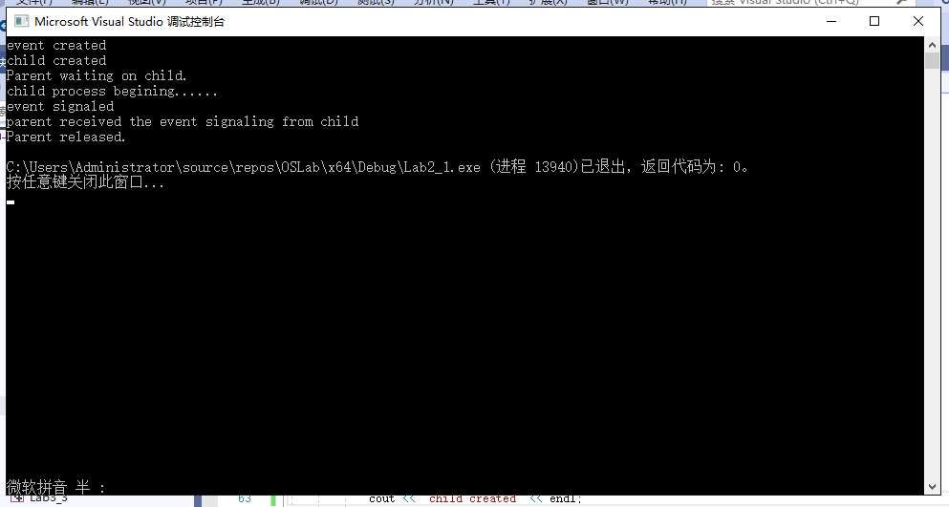
图2-1 程序Lab2_1运行结果
1）event created
2）child created
3）Parent waiting on child.
4）child process begining......
5）event signaled
6）parent received the event signaling from child
7）Parent released.
这个结果与你期望的一致吗？（从进程并发的角度对结果进行分析）
结果与期望一致。
子进程向事件发出信号，父进程终止。两个进程在发出信号之后几乎立即终止。
阅读和分析程序Lab2_1，请回答：
1）程序中，创建一个事件使用了哪一个系统函数？创建时设置的初始信号状态是什么？
a. 创建一个事件使用了CreateEvent()函数；
b. 创建时设置的初始信号状态为FALSE。
2）创建一个进程（子进程）使用了哪一个系统函数？
创建一个（子）进程使用了CreateProcess()函数。
3）从步骤6的输出结果，对照分析Lab2_1程序，可以看出程序运行的流程吗？请简单描述：
如图2-2：
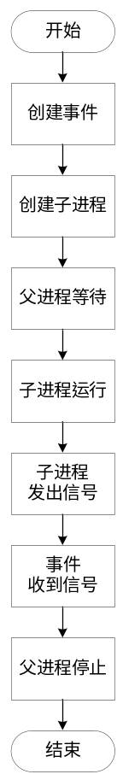
图2-2 流程图
2.互斥体对象
清单2-2的程序中显示的类CCountUpDown使用了一个互斥体来保证对两个线程间单一数值的访问。每个线程都企图获得控制权来改变该数值，然后将该数值写入输出流中。创建者实际上创建的是互斥体对象，计数方法执行等待并释放，为的是共同使用互斥体所需的资源（因而也就是共享资源）。
步骤7：在Visual Studio 2019窗口的工具栏中单击“文件”按钮，在解决方案OSLab中新建一个项目，命名为Lab2_2，并在源文件中添加新建项，命名为Lab2_2.cpp，将实验指导书中的代码拷贝至该文件中。
步骤8：单击“生成”菜单中的“编译”命令，系统对Lab2_2.cpp进行编译。
步骤9：编译完成后，单击“生成”菜单中的“生成”命令，建立Lab2_2.exe可执行文件。
操作能否正常进行？如果不行，则可能的原因是什么？
由于程序代码是由pdf文件复制出来的，调整缩进与分号等规范后，使用了命名空间std，减少代码冗余，调整过后，程序代码可以调通。
步骤10：在解决方案资源管理器中右键当前项目，并设置为启动项目。在工具栏单击“调试”-“开始执行（不调试）”按钮，执行Lab2_2.exe程序。
分析程序Lab2_2的运行结果，可以看到线程（加和减线程）的交替执行（因为Sleep() API允许Windows切换线程）。在每次运行之后，数值应该返回初始值(0)，因为在每次运行之后写入线程在等待队列中变成最后一个，内核保证它在其他线程工作时不会再运行。
1）请描述运行结果(如果运行不成功，则可能的原因是什么？)：
thread: 13524 value: 1 access: 50
thread: 15952 value: 0 access: 49
thread: 13524 value: 1 access: 48
thread: 15952 value: 0 access: 47
thread: …… value: … access: …
thread: …… value: … access: …
thread: 15952 value: 0 access: 3
thread: 13524 value: 1 access: 2
thread: 15952 value: 0 access: 1
thread: 13524 value: 1 access: 0
具体结果如图2-3所示：
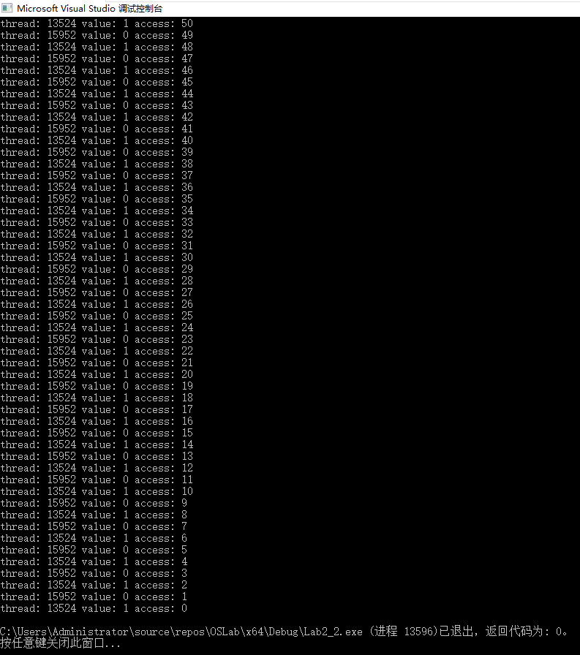
图2-3 程序Lab3_2运行结果
2）根据运行输出结果，对照分析Lab2_2程序，可以看出程序运行的流程吗？请简单描述：
该程序使用了互斥体CCountUpDown来保护能被同时访问的共享资源。
该程序首先创建了两个进程来访问共享值，并创建了互斥体来访问数值，随后两个进程依次轮流访问数值（访问后改变并释放）。

五、实验结果与分析
实验结果与分析见实验步骤与实验过程。

六、实验心得体会
通过本次实验，我加深了对计算机线程的理解，并深入理解了互斥体等相关概念。通过分析实验程序，了解管理事件对象的API；通过对事件和互斥体对象的编程，加深了对 Windows Server 2016 线程同步的理解。

附录 程序清单
清单2-1
- // event 项目
- #include <windows.h>
- #include <iostream>
- using namespace std;

- // 以下是句柄事件。实际中很可能使用共享的包含文件来进行通讯
- static LPCTSTR g_szContinueEvent = "w2kdg.EventDemo.event.Continue";

- // 本方法只是创建了一个进程的副本，以子进程模式 (由命令行指定) 工作
- BOOL CreateChild()
- {
- // 提取当前可执行文件的文件名
- TCHAR szFilename[MAX_PATH];
- ::GetModuleFileName(NULL, szFilename, MAX_PATH);

- // 格式化用于子进程的命令行，指明它是一个EXE文件和子进程
- TCHAR szCmdLine[MAX_PATH];
- ::sprintf_s(szCmdLine, "\"%s\" child", szFilename);
- // 子进程的启动信息结构
- STARTUPINFO si;
- ::ZeroMemory(reinterpret_cast<void*>(&si), sizeof(si));
- si.cb = sizeof(si); // 必须是本结构的大小
- // 返回的子进程的进程信息结构
- PROCESS_INFORMATION pi;
- // 使用同一可执行文件和告诉它是一个子进程的命令行创建进程
- BOOL bCreateOK = ::CreateProcess(
- szFilename, // 生成的可执行文件名
- szCmdLine, // 指示其行为与子进程一样的标志
- NULL, // 子进程句柄的安全性
- NULL, // 子线程句柄的安全性
- FALSE, // 不继承句柄
- 0, // 特殊的创建标志
- NULL, // 新环境
- NULL, // 当前目录
- &si, // 启动信息结构
- &pi); // 返回的进程信息结构

- // 释放对子进程的引用
- if (bCreateOK) {
- ::CloseHandle(pi.hProcess);
- ::CloseHandle(pi.hThread);
- }
- return (bCreateOK);
- }

- // 下面的方法创建一个事件和一个子进程，然后等待子进程在返回前向事件发出信号
- void WaitForChild()
- {
- // create a new event object for the child process
- // to use when releasing this process
- HANDLE hEventContinue = ::CreateEvent(
- NULL, // 缺省的安全性，子进程将具有访问权限
- TRUE, // 手工重置事件
- FALSE, // 初始时是非接受信号状态
- g_szContinueEvent); // 事件名称

- if (hEventContinue != NULL)
- {
- cout << "event created " << endl;
- // 创建子进程
- if (::CreateChild())
- {
- cout << "child created" << endl;
- // 等待，直到子进程发出信号
- cout << "Parent waiting on child." << endl;
- ::WaitForSingleObject(hEventContinue, INFINITE);
- ::Sleep(1500); // 删去这句试试
- cout << "parent received the event signaling from child" << endl;
- }

- // 清除句柄
- ::CloseHandle(hEventContinue);
- hEventContinue = INVALID_HANDLE_VALUE;
- }
- }

- // 以下方法在子进程模式下被调用，其功能只是向父进程发出终止信号
- void SignalParent()
- {
- // 尝试打开句柄
- cout << "child process begining......" << endl;
- HANDLE hEventContinue = ::OpenEvent(
- EVENT_MODIFY_STATE, // 所要求的最小访问权限
- FALSE, // 不是可继承的句柄
- g_szContinueEvent); // 事件名称

- if (hEventContinue != NULL)
- {
- ::SetEvent(hEventContinue);
- cout << "event signaled" << endl;
- }

- // 清除句柄
- ::CloseHandle(hEventContinue);
- hEventContinue = INVALID_HANDLE_VALUE;
- }

- int main(int argc, char* argv[])
- {
- // 检查父进程或是子进程是否启动
- if (argc > 1 && ::strcmp(argv[1], "child") == 0)
- {
- // 向父进程创建的事件发出信号
- ::SignalParent();
- }else{
- // 创建一个事件并等待子进程发出信号
- ::WaitForChild();
- ::Sleep(1500);
- cout << "Parent released." << endl;
- }
- return 0;
- }

清单2-2
- // mutex 项目
- #include <windows.h>
- #include <iostream>
- using namespace std;

- // 利用互斥体来保护同时访问的共享资源
- class CCountUpDown
- {
- public:
- // 创建者创建两个线程来访问共享值
- CCountUpDown(int nAccesses) : m_hThreadInc(INVALID_HANDLE_VALUE), m_hThreadDec(INVALID_HANDLE_VALUE),
- m_hMutexValue(INVALID_HANDLE_VALUE), m_nValue(0), m_nAccess(nAccesses)
- {
- // 创建互斥体用于访问数值
- m_hMutexValue = ::CreateMutex(
- NULL, // 缺省的安全性
- TRUE, // 初始时拥有，在所有的初始化结束时将释放
- NULL); // 匿名的

- m_hThreadInc = ::CreateThread(
- NULL, // 缺省的安全性
- 0, // 缺省堆栈
- IncThreadProc, // 类线程进程
- reinterpret_cast<LPVOID>(this), // 线程参数
- 0, // 无特殊的标志
- NULL); // 忽略返回的 id

- m_hThreadDec = ::CreateThread(
- NULL, // 缺省的安全性
- 0, // 缺省堆栈
- DecThreadProc, // 类线程进程
- reinterpret_cast<LPVOID>(this), // 线程参数
- 0, // 无特殊的标志
- NULL); // 忽略返回的 id

- // 允许另一线程获得互斥体
- ::ReleaseMutex(m_hMutexValue);
- }

- // 解除程序释放对对象的引用
- virtual ~CCountUpDown()
- {
- ::CloseHandle(m_hThreadInc);
- ::CloseHandle(m_hThreadDec);
- ::CloseHandle(m_hMutexValue);
- }

- // 简单的等待方法，在两个线程终止之前可暂停主调者
- virtual void WaitForCompletion()
- {
- // 确保所有对象都已准备好
- if (m_hThreadInc != INVALID_HANDLE_VALUE &&
- m_hThreadDec != INVALID_HANDLE_VALUE)
- {
- // 等待两者完成 (顺序并不重要)
- ::WaitForSingleObject(m_hThreadInc, INFINITE);
- ::WaitForSingleObject(m_hThreadDec, INFINITE);
- }
- }

- protected:

- // 改变共享资源的简单的方法
- virtual void DoCount(int nStep)
- {
- // 循环，直到所有的访问都结束为止
- while (m_nAccess > 0)
- {
- // 等待访问数值
- ::WaitForSingleObject(m_hMutexValue, INFINITE);
- // 改变并显示该值
- m_nValue += nStep;
- cout << "thread: " << ::GetCurrentThreadId()
- << " value: " << m_nValue
- << " access: " << m_nAccess << endl;
- // 发出访问信号并允许线程切换
- --m_nAccess;
- ::Sleep(1000); // 使显示速度放慢
- // 释放对数值的访问
- ::ReleaseMutex(m_hMutexValue);
- }
- }

- static DWORD WINAPI IncThreadProc(LPVOID lpParam)
- {
- // 将参数解释为 'this' 指针
- CCountUpDown* pThis =
- reinterpret_cast<CCountUpDown*>(lpParam);
- // 调用对象的增加方法并返回一个值
- pThis->DoCount(+1);
- return (0);
- }

- static DWORD WINAPI DecThreadProc(LPVOID lpParam)
- {
- // 将参数解释为 'this' 指针
- CCountUpDown* pThis =
- reinterpret_cast<CCountUpDown*>(lpParam);
- // 调用对象的减少方法并返回一个值
- pThis->DoCount(-1);
- return (0);
- }

- protected:
- HANDLE m_hThreadInc;
- HANDLE m_hThreadDec;
- HANDLE m_hMutexValue;
- int m_nValue;
- int m_nAccess;
- };

- int main()
- {
- CCountUpDown ud(50);
- ud.WaitForCompletion();
- return 0;
- }

